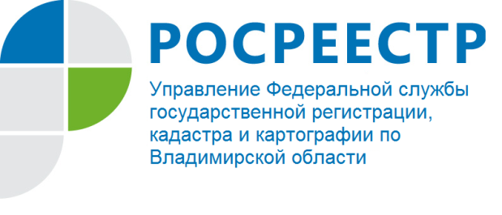

ПРЕСС-РЕЛИЗ

Особенности государственной регистрации прав на недвижимое имущество на основании договоров в случаях, если одна из сторон договора уклоняется от государственной регистрации, или в случаях смерти физического лица либо ликвидации юридического лица, являющихся стороной договора

В соответствии с пунктом 1 статьи 8.1 Гражданского кодекса Российской Федерации (далее – ГК РФ) в случаях, предусмотренных законом, права, закрепляющие принадлежность объекта гражданских прав определенному лицу, ограничения таких прав и обременения имущества (права на имущество) подлежат государственной регистрации; государственная регистрация прав на имущество осуществляется уполномоченным в соответствии с законом органом на основе принципов проверки законности оснований регистрации, публичности и достоверности государственного реестра.
Согласно абзацу 2 пункта 3 статьи 8.1 ГК РФ, запись в государственный реестр вносится при наличии заявлений об этом всех лиц, совершивших сделку, если иное не установлено законом. Если сделка совершена в нотариальной форме, запись в государственный реестр может быть внесена по заявлению любой стороны сделки, в том числе через нотариуса.
Имеют место случаи, когда лицо, являющееся одной из сторон договора, заключенного в простой письменной форме, то есть не удостоверенного нотариусом (покупатель, продавец, даритель, одаряемый), уклоняется от подачи заявления о государственной регистрации права на основании данного договора.
На практике, также имеют место случаи, когда после заключения договора купли-продажи или дарения недвижимого имущества, стороны договора в течение длительного времени не обращаются в органы, осуществляющие государственную регистрацию прав на недвижимое имущество. В целях государственной регистрации права на основании такого договора и в течение этого времени умирает физическое лицо или прекращает существовать юридическое лицо, являющиеся одной из сторон договора, вследствие чего отсутствует возможность подачи заявления о государственной регистрации права всеми лицами, совершившими сделку, и при этом такая сделка не была удостоверена нотариусом.

Федеральным законом от 13.07.2015 № 218-ФЗ «О государственной регистрации недвижимости» (далее – Закон о регистрации) не урегулирован порядок регистрации перехода права собственности на объект недвижимости на основании заявления одной стороны сделки в случае смерти физического лица, являющегося второй стороной данной сделки.
В случаях, когда спорные правоотношения прямо не урегулированы федеральным законом и другими нормативно-правовыми актами или соглашением сторон и отсутствует применимый к ним обычай делового оборота, к таким отношениям, если это не противоречит их существу, применяются нормы права, регулирующие сходные отношения (пункт 1 статьи 6 ГК РФ).
В соответствии с положениями статей 165 и 551 ГК РФ суд вправе по требованию стороны вынести решение о государственной регистрации перехода права собственности, если другая сторона уклоняется от государственной регистрации перехода права собственности на недвижимое имущество. Соответствующая норма содержится и в части 7 статьи 15 Закона о регистрации.
Таким образом, в случаях уклонения одной из сторон договора от государственной регистрации перехода права собственности на основании данного договора, а также в случаях смерти физического лица либо ликвидации юридического лица, являющихся одной из сторон договора, на основании которого происходит отчуждение недвижимого имущества, государственная регистрация перехода права собственности на недвижимое имущество, являющееся предметом договора, может быть осуществлена на основании судебного акта о государственной регистрации перехода права собственности на объект недвижимого имущества.
Ответчиками по таким искам должны быть лица, уклоняющиеся от государственной регистрации перехода права собственности, либо лица, являющиеся наследниками умерших продавцов, покупателей, дарителей или одаряемых.

Начальник отдела правового обеспечения
Управления Росреестра по Владимирской области,
С.Е. Кузьмичева

